漁港資訊系統
可瀏覽以及編輯各漁港相關資料。
資訊編輯:編輯縣市、漁港、觀測站資訊
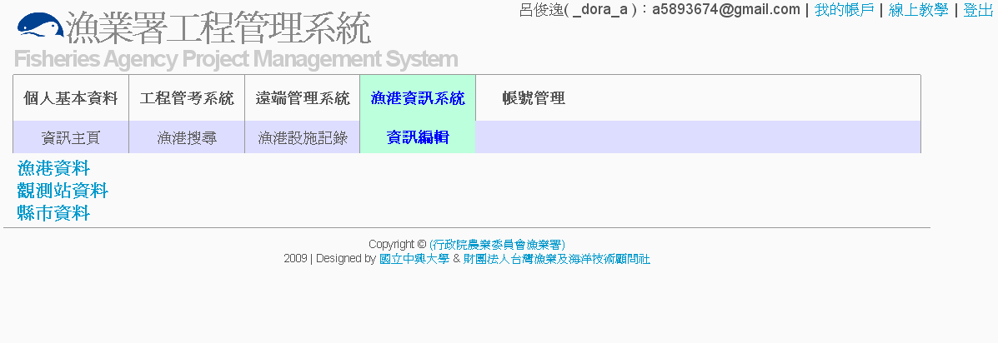
進入資訊編輯頁面，可選擇:
。漁港資料
。觀測站資料
。縣市資料
編輯各相關資料
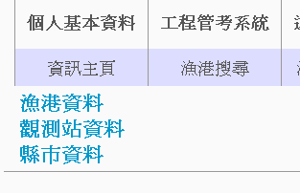

- 漁港資料:
點選漁港資料，開啟漁港列表
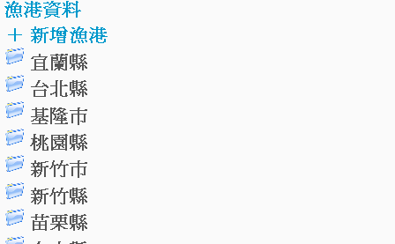
- 點選新增漁港:開啟漁港資料新增頁面
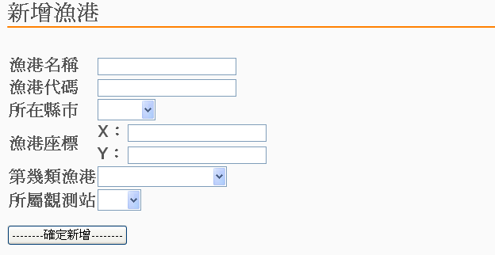
填寫完成，按下確定新增按鈕，新增漁港資料

- 點選縣市左側資料夾按鈕:
開啟位於該縣市之漁港列表
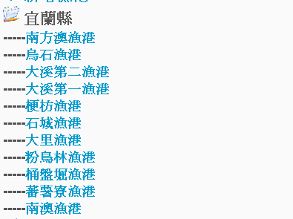
點選欲編輯之漁港名稱(藍色字底)，開啟編輯頁面
可依照資料性質編輯以及修改。
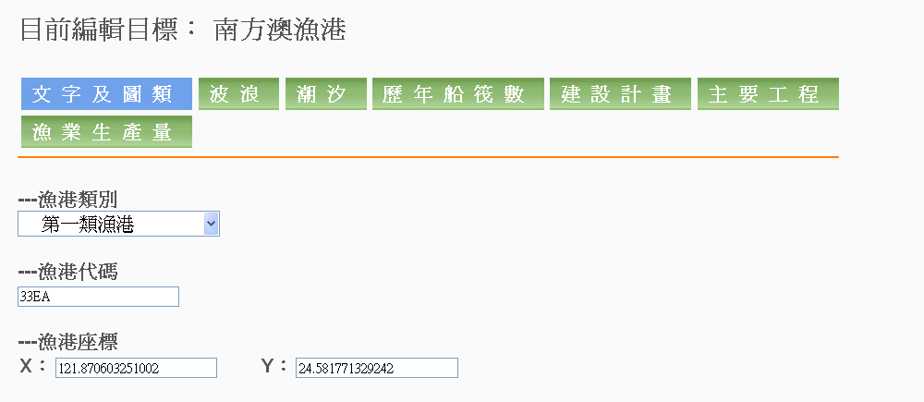

- 觀測站資料:
點選觀測站資料，開啟觀測站列表
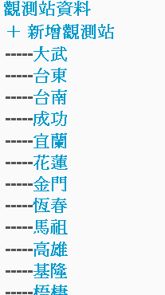
- 點選新增觀測站:開啟觀測站資料新增頁面
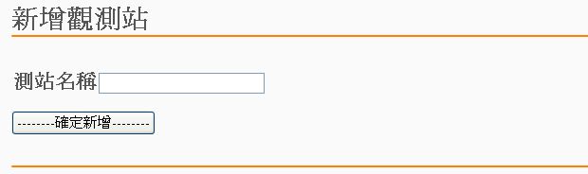
填寫完成，按下，新增觀測名稱

並進入資料編輯頁面輸入資料，可依照資料性質編輯以及修改。
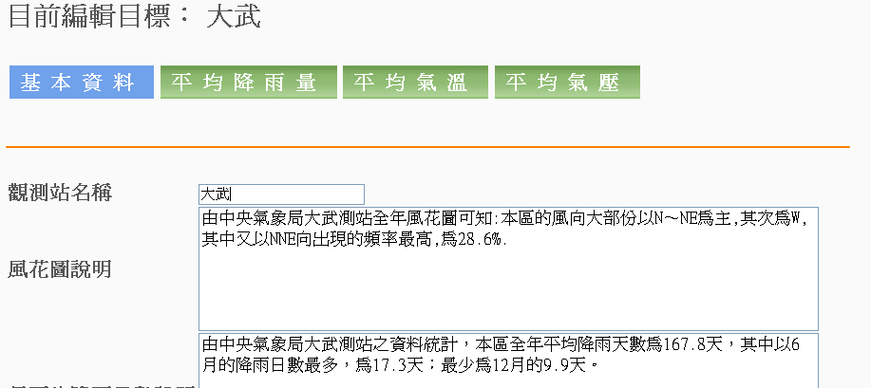
編輯完成，請點選確定送出

- 點選觀測站名稱:
進入觀測站編輯頁面，進行編輯
編輯完成，請點選確定送出

- 縣市資料:
點選觀測站資料，開啟觀測站列表
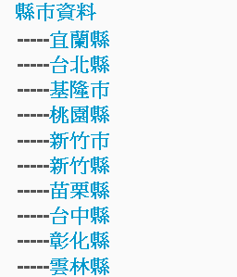
點選欲編輯之縣市:
開啟縣市資料編輯修改頁面可依照資料性質編輯以及修改。
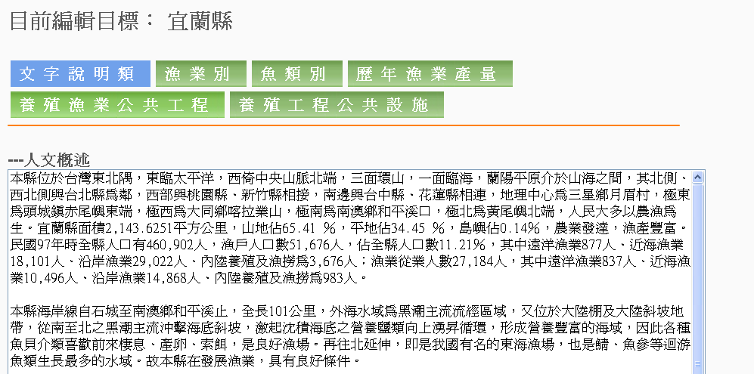
編輯完成，請點選確定送出

